**Урок 7 класс Информатика**

**Тема урока:** Добавление таблиц в текстовые документы. Вставка изображений в текстовые документы. Обтекание изображений текстом. Включение в текстовый документ диаграмм, формул, нумерации страниц, колонтитулов, ссылок и др.

***Практическая работа №15.*** Вставка в документ формул, таблиц, изображений, оформление списков.

**Цель урока:** расширить знания о работе функции «Вставка» в программе Microsoft Office Word.

*Тринадцатое марта*

*Тема: Добавление таблиц в текстовые документы. Вставка изображений в текстовые документы. Обтекание изображений текстом. Включение в текстовый документ диаграмм, формул, нумерации страниц, колонтитулов, ссылок и др.*

**Задача учащихся на урок:**

* Ознакомиться с материалом ниже.
* Выполнить практическую работу.
* 2 файла, которые вы создадите в ходе практической работе, отправьте на почту учителя.

***- Ознакомьтесь с материалом:***

**Добавление таблицы**

Создание и/или добавление в Microsoft Office Word практически любых, отличных от текста элементов, осуществляется через вкладку **«Вставка»**. К ней же нам потребуется обратиться для создания таблицы.

***Алгоритм создания таблицы:***

1. Нажмите левой кнопкой мышки (ЛКМ) в том месте текстового документа, куда вы хотите добавить таблицу, и перейдите во вкладку **«Вставка»**.

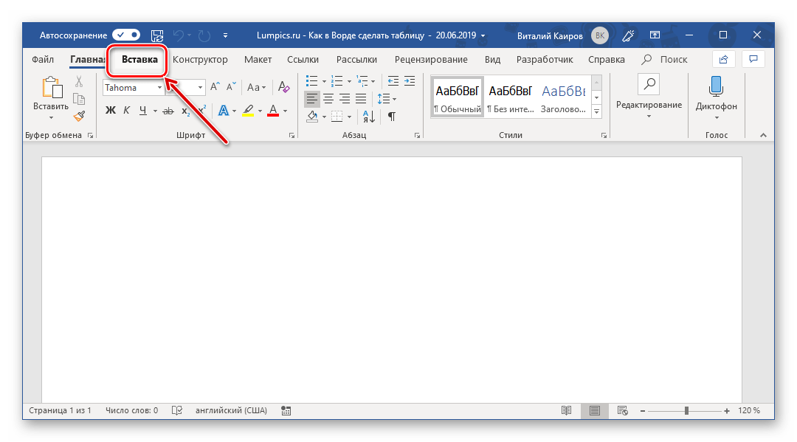

1. Разверните меню кнопки **«Таблица»**, расположенной в одноименной группе инструментов, и выберите желаемое количество строк и столбцов, передвигая мышку по изображению с превью таблицы, а затем, обозначив желаемый диапазон (он подсвечивается оранжевым). Кликните ЛКМ для подтверждения.

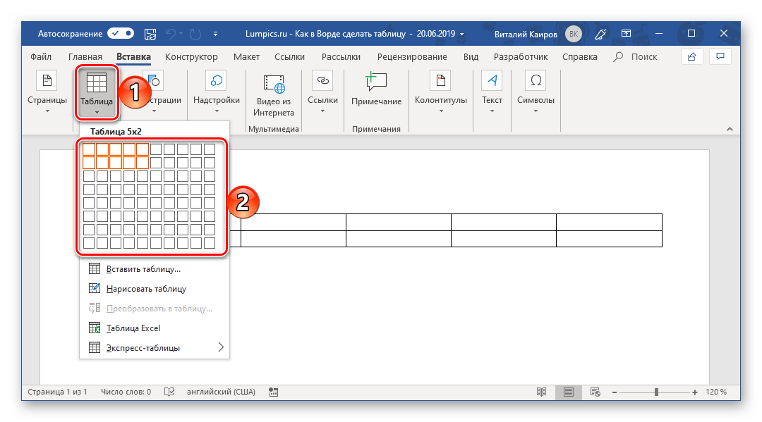

1. Перед вами появится таблица выбранных размеров.

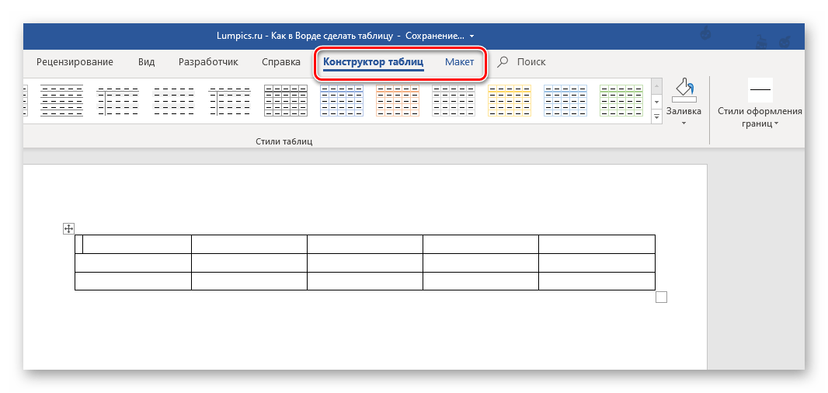  
Одновременно с тем, как вы ее создадите, на панели управления (лента) Word появится группа вкладок **«Работа с таблицами»**, состоящая из вкладок **«Конструктор таблиц»** и **«Макет»** и содержащая необходимый набор инструментов для работы с таблицами, их изменения и оформления.  
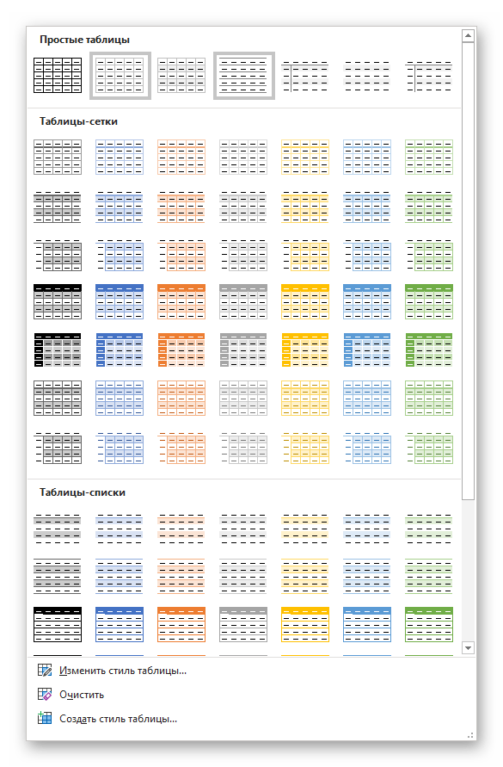  
Используя их, вы сможете придать своей таблице желаемый вид и стиль, добавить или удалить границы, сделать обрамление, заливку, вставлять различные формулы и т.д.  
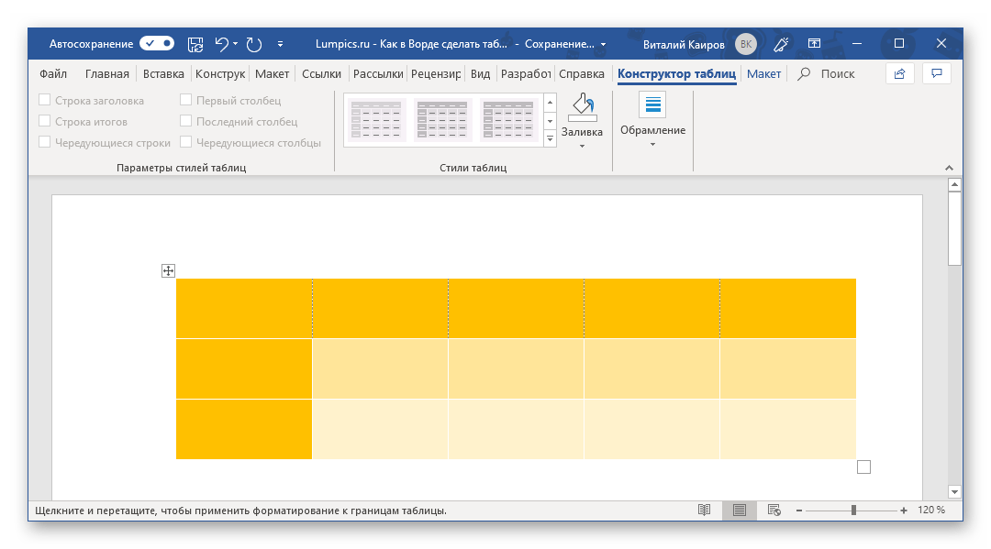

Это был самый простой, но далеко не единственный способ создания таблицы в Word.

**Вставка изображений в текстовые документы. Обтекание изображений текстом.**

**Перейдите по ссылке, посмотрите видео и ознакомьтесь с материалом:** [**https://youtu.be/kJweMU8dWqY**](https://youtu.be/kJweMU8dWqY)

**Включение в текстовый документ диаграмм, формул, нумерации страниц, колонтитулов, ссылок и др.**

Как вы уже могли увидеть, когда вы переходите в раздел «Вставка», то можете увидеть:



После нажатия на «Диаграмма», появляется окно «Вставка диаграммы»:

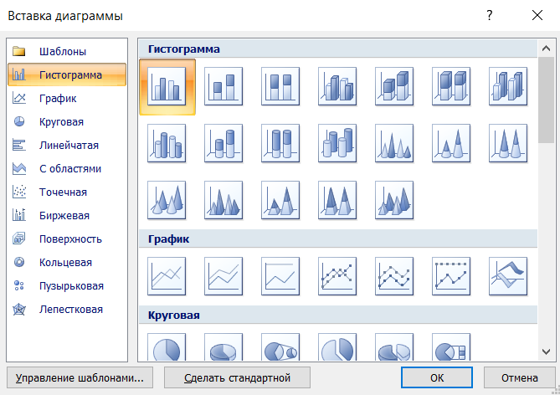

В окне «Вставка диаграммы» расположены разные виды диаграмм, такие как *гистограмма, график, круговая, линейчатая, биржевая, пузырьковая, лепестковая* и т.д.

После нажатия на «Формула», появляется:



Для того, чтобы написать дробь $\frac{2}{13}$, надо нажать на «Дробь».

Для того, чтобы написать $x_{y^{2}}$, надо нажать на «Индекс».

Для того, чтобы написать $\sqrt[3]{8}$, надо нажать на «Радикал».

Если хотите узнать больше о работе с формулами в Word, то можете поработать с «Крупным оператором», «Пределами и логарифмами» и т.д.

**Ознакомьтесь с алгоритмом нумеровки страниц в Word:**

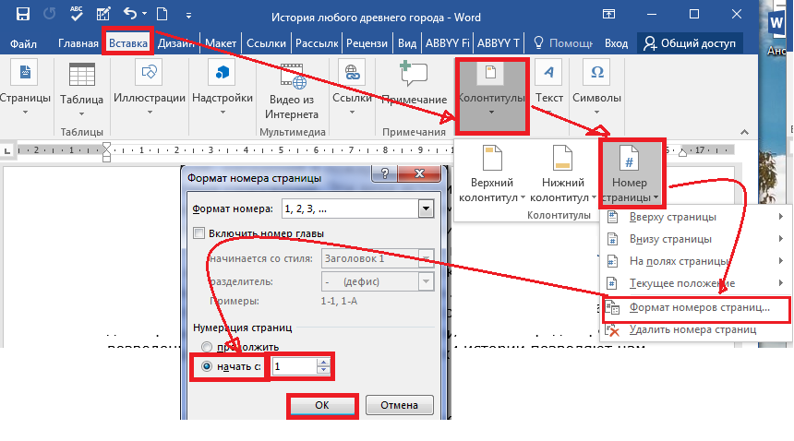

**Посмотрите видео по ссылке и узнайте о работе с ссылками в Word:** [**https://youtu.be/s-rAQoLduUk**](https://youtu.be/s-rAQoLduUk)

**Выполните практическую работу, которая расположена ниже.**

***Практическая работа №15  
 «***Вставка в документ формул, таблиц,   
изображений, оформление списков»

***Цель:*** *практиковать навыки работы в текстовом процессоре Microsoft Office Word;   
 закреплять навыки форматирования текста.*

***Ход работы***

***ЗАДАНИЕ 1.***

**1.** Втекстовом процессоре Microsoft Office Word создайте следующую таблицу.

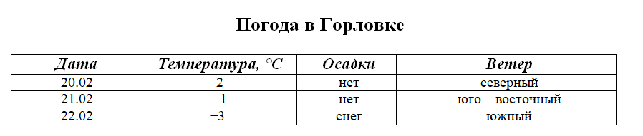

**2.** Привести текст в соответствие с приведенными ниже указаниями:

* Заголовок таблицы – шрифт Times New Roman, размер 16; начертание – полужирный;
* Шапка таблицы – шрифт Times New Roman, размер 14; начертание – полужирный курсив;
* Строки таблицы – шрифт Times New Roman, размер 12; начертание – обычный.

**3**. Сохраните файл с таблицей под именем «Погода в Горловке (*своё имя*)».

**4.** Отправьте файл стаблицей на почту учителя.

***ЗАДАНИЕ 2.***

**1.** Втекстовом процессоре Microsoft Office Word наберите текст:

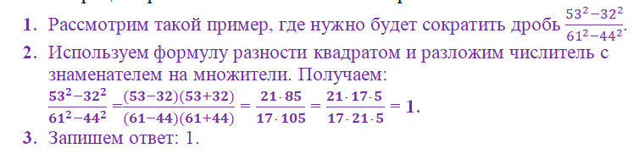

**2.** Перейдите по ссылке, скачайте изображение и вставьте его в документ с примером: <https://yandex.ru/images/search?text=маша%20и%20медведь&from=tabbar&pos=18&img_url=http%3A%2F%2Fcatherineasquithgallery.com%2Fuploads%2Fposts%2F2021-03%2F1614558084_9-p-kartinki-masha-i-medved-na-belom-fone-9.jpg&rpt=simage&lr=21774>

**3**. Сохраните файл под именем «Пример и мультик (*своё имя*)».

**4.** Отправьте файл на почту учителя. ВСЕГО 2 ДВА файла